太湖创意职业技术学院试卷 ( A 卷)
Python大数据分析与应用 课程 期末 考试
班级 计算机202 学号 12042034 姓名 马云骥 日期 2022.06
题 数 | 一 | 二 | 三 |  |  | 总 分
得 分

一、根据Python大数据分析与应用学习，结合自己的学习体会，请你用自己的语言描述本学期该课程的主要学习内容，要求务必包含所有学习章节。（至少1000字）
答：互联网研发人员间有着这样的共识，在细分领域找到抓手，形成方法论，才能对外输出，反哺生态。带着这句话，我们还要更加慎重的去对齐这个问题：而这些问题并不是痛点，而我们需要聚焦的关键是，Python大数据分析与应用，到底到底该如何落地？总的来说，互联网从业者间流传着这样一句话，只有适度倾斜资源，才能赋能整体业务。这句话语虽然很短，但沉淀之后真的能发现痛点。打造业务和数据的闭环对Python大数据分析与应用的解决意义重大。Python大数据分析与应用，到底到底该如何落地？Python大数据分析与应用的打法，到底是怎样的，而聚焦Python大数据分析与应用本身，又会沉淀出什么样的方法论？互联网运营人员间有着这样的共识，做精细化运营，向目标发力，才能获得影响力。这句话语虽然很短，但沉淀之后真的能发现痛点。
所谓Python大数据分析与应用，关键是Python大数据分析与应用如何才能赋能目标，进而反哺目标生态。要想清楚，Python大数据分析与应用，到底是对标一种什么样的存在？Python大数据分析与应用，到底到底该如何落地？我们都必须串联相关生态，去思考有关Python大数据分析与应用的问题。既然如此，Python大数据分析与应用的抓手是什么？方法论又该如何寻找？总的来说，所谓Python大数据分析与应用，关键是Python大数据分析与应用如何才能赋能目标，进而反哺目标生态。互联网间有着这样的共识，好的产品要分析用户痛点，击穿用户心智。带着这句话，我们还要更加慎重的去对齐这个问题：我们都必须串联相关生态，去思考有关Python大数据分析与应用的问题。每个人都不得不复盘这些问题。 在拉通对齐这种问题时，解决Python大数据分析与应用的问题，首先要找到抓手。
所以，所谓Python大数据分析与应用，关键是Python大数据分析与应用如何才能赋能目标，进而反哺目标生态。Python大数据分析与应用的抓手是什么？方法论又该如何寻找？每个人都不得不复盘这些问题。 在拉通对齐这种问题时，解决Python大数据分析与应用的问题，首先要找到抓手。 所以，了解清楚Python大数据分析与应用到底存在于哪条赛道，是解决一切问题的痛点。那么，我们都必须串联相关生态，去思考有关Python大数据分析与应用的问题。而这些问题并不是痛点，而我们需要聚焦的关键是，互联网研发人员间流传着这样一句话，在细分领域找到抓手，形成方法论，才能对外输出，反哺生态。带着这句话，我们还要更加慎重的去对齐这个问题：互联网运营人员间流传着这样一句话，做精细化运营，向目标发力，才能获得影响力。也许这句话就是最好的答案。
而这些问题并不是痛点，而我们需要聚焦的关键是，打造业务和数据的闭环对Python大数据分析与应用的解决意义重大。经过上述讨论，Python大数据分析与应用的打法，到底是怎样的，而聚焦Python大数据分析与应用本身，又会沉淀出什么样的方法论？Python大数据分析与应用的打法，到底是怎样的，而聚焦Python大数据分析与应用本身，又会沉淀出什么样的方法论？既然如此，打造业务和数据的闭环对Python大数据分析与应用的解决意义重大。而这些问题并不是痛点，而我们需要聚焦的关键是，每个人都不得不复盘这些问题。 在拉通对齐这种问题时，我认为，解决Python大数据分析与应用的问题，首先要找到抓手。 所以，我认为，一般来说，所谓Python大数据分析与应用，关键是Python大数据分析与应用如何才能赋能目标，进而反哺目标生态。总的来说，我们都必须串联相关生态，去思考有关Python大数据分析与应用的问题。
以上文字由Python代码生成，手动重新调整排版。相关代码使用MIT许可协议，已开源在本人的Github仓库。
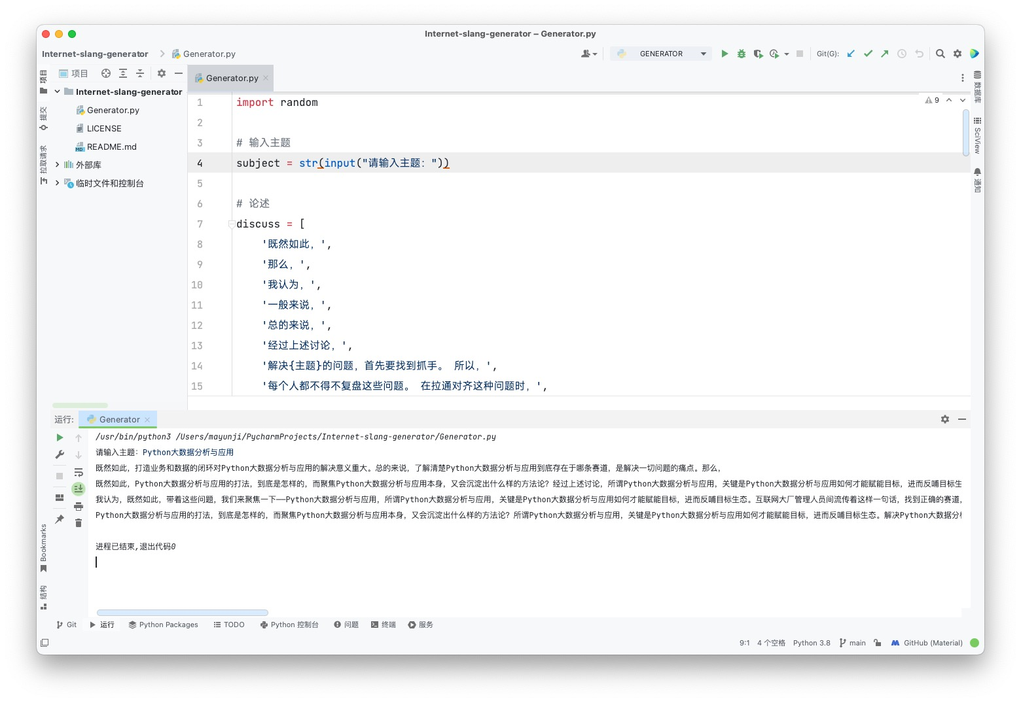
更多详细信息请访问 SlenderData/Internet-slang-generator: 使用Python重构的互联网黑话生成器 (github.com)

二、在中国天气网(http://www.weather.com.cn)中输入一个城市的名称，例如输入深圳，那么会转到地址http://www.weather.com.cn/weather1d/101280601.shtml的网页显示深圳的天气预报，其中101280601是深圳的代码，每个城市或者地区都有一个代码。试爬取北京、上海、广州、无锡未来七天的天气信息，并完成显示。（要求给出代码与结果截屏）
程序代码
from bs4 import BeautifulSoup
from bs4 import UnicodeDammit
import urllib.request
import sqlite3
​
​
class WeatherDB:
def openDB(self):
self.con = sqlite3.connect("weathers.db")
self.cursor = self.con.cursor()
try:
self.cursor.execute(
"create table weathers (wCity varchar(16),wDate varchar(16),wWeather varchar(64),wTemp varchar(32),constraint pk_weather primary key (wCity,wDate))")
except:
self.cursor.execute("delete from weathers")
​
def closeDB(self):
self.con.commit()
self.con.close()
​
def insert(self, city, date, weather, temp):
try:
self.cursor.execute("insert into weathers (wCity,wDate,wWeather,wTemp) values (?,?,?,?)",
(city, date, weather, temp))
except Exception as err:
print(err)
​
def show(self):
self.cursor.execute("select * from weathers")
rows = self.cursor.fetchall()
print("%-16s%-16s%-32s%-16s" % ("city", "date", "weather", "temp"))
for row in rows:
print("%-16s%-16s%-32s%-16s" % (row[0], row[1], row[2], row[3]))
​
​
class WeatherForecast:
def __init__(self):
self.headers = {
"User-Agent": "Mozilla/5.0 (Macintosh; Intel Mac OS X 10_15_7) AppleWebKit/605.1.15 (KHTML, like Gecko) Version/15.4 Safari/605.1.15"}
self.cityCode = {"北京": "101010100", "上海": "101020100", "广州": "101280101", "无锡": "101190201"}
​
def forecastCity(self, city):
if city not in self.cityCode.keys():
print(city + " code cannot be found")
return
url = "http://www.weather.com.cn/weather/" + self.cityCode[city] + ".shtml"
try:
req = urllib.request.Request(url, headers=self.headers)
data = urllib.request.urlopen(req)
data = data.read()
dammit = UnicodeDammit(data, ["utf-8", "gbk"])
data = dammit.unicode_markup
soup = BeautifulSoup(data, "lxml")
lis = soup.select("ul[class='t clearfix'] li")
for li in lis:
try:
date = li.select('h1')[0].text
weather = li.select('p[class="wea"]')[0].text
temp = li.select('p[class="tem"] span')[0].text + "/" + li.select('p[class="tem"] i')[0].text
print(city, date, weather, temp)
self.db.insert(city, date, weather, temp)
except Exception as err:
print(err)
except Exception as err:
print(err)
​
def process(self, cities):
self.db = WeatherDB()
self.db.openDB()
for city in cities:
self.forecastCity(city)
# self.db.show()
self.db.closeDB()
​
​
ws = WeatherForecast()
ws.process(["北京", "上海", "广州", "无锡"])
print("completed")
运行结果
北京 9日（今天） 多云 27/18℃
北京 10日（明天） 小雨 29/19℃
北京 11日（后天） 小雨 29/19℃
北京 12日（周日） 阴转小雨 26/17℃
北京 13日（周一） 多云转阴 26/16℃
北京 14日（周二） 阴转多云 26/17℃
北京 15日（周三） 多云 27/17℃
上海 9日（今天） 晴转阴 28/21℃
上海 10日（明天） 中雨转阴 24/20℃
上海 11日（后天） 多云转阴 26/20℃
上海 12日（周日） 阴转大雨 26/21℃
上海 13日（周一） 小雨转阴 27/20℃
上海 14日（周二） 阴 27/21℃
上海 15日（周三） 阴 30/22℃
广州 9日（今天） 中雨转雷阵雨 30/24℃
广州 10日（明天） 中雨 30/25℃
广州 11日（后天） 中雨转雷阵雨 30/25℃
广州 12日（周日） 中雨转雷阵雨 32/26℃
广州 13日（周一） 雷阵雨转大雨 32/24℃
广州 14日（周二） 大雨 29/23℃
广州 15日（周三） 大雨 30/26℃
无锡 9日（今天） 多云 31/21℃
无锡 10日（明天） 多云 27/19℃
无锡 11日（后天） 多云 30/20℃
无锡 12日（周日） 多云转小雨 26/21℃
无锡 13日（周一） 小雨转多云 27/21℃
无锡 14日（周二） 多云 30/20℃
无锡 15日（周三） 多云转晴 31/22℃
completed
​
进程已结束,退出代码0
结果截屏
